Introduction
Le présent mémoire porte sur la conception et la réalisation de Tantana, une application web de gestion de dossiers diplomatiques. Développée par Ismaël Andrimalala, cette plateforme répond à un besoin de centralisation, de suivi et de sécurisation des dossiers d'État — accords, résolutions et pièces jointes associées — échangés entre ministères, ambassades et partenaires institutionnels.
Ce document présente la démarche complète du projet : du contexte et de la problématique à l'origine du besoin, jusqu'à la réalisation technique, en passant par l'analyse des besoins, la conception de la base de données et l'architecture logicielle retenue. Il se conclut par un bilan des tests réalisés, des limites identifiées et des perspectives d'évolution.
Tantana signifie « gestion » ou « arrangement » en malgache, ce qui reflète fidèlement la vocation de l'outil : organiser et fiabiliser le traitement des dossiers de politique diplomatique.

Contexte et problématique
Les organisations étatiques — ministères, ambassades et organismes internationaux — traitent quotidiennement des dossiers sensibles (accords bilatéraux, résolutions, traités) qui nécessitent un suivi rigoureux, une traçabilité des interventions et un contrôle strict des accès. Ces dossiers évoluent à travers plusieurs étapes de validation avant d'être formellement approuvés, et impliquent souvent plusieurs intervenants internes et externes.
En l'absence d'un outil dédié, la gestion de ces dossiers repose fréquemment sur des échanges de documents dispersés, sans historique centralisé ni workflow formalisé, ce qui expose les organisations à des risques de perte d'information, de confusion sur l'état d'avancement d'un dossier, ou d'accès non maîtrisé à des documents sensibles.

2.1 Problématique
Comment centraliser la gestion des dossiers diplomatiques au sein d'une plateforme unique, tout en garantissant un processus d'approbation formalisé, une traçabilité complète des actions, et un partage sécurisé de l'information entre les différents acteurs impliqués ?

Objectifs du projet
Le projet Tantana poursuit les objectifs suivants :
- Centraliser la gestion des dossiers de politique diplomatique au sein d'une plateforme web unique.
- Formaliser un workflow d'approbation en trois étapes (Brouillon → En révision → Signé), avec verrouillage automatique des dossiers signés.
- Assurer la traçabilité de toutes les actions effectuées sur un dossier via un fil d'activité (audit log).
- Permettre un partage sécurisé des dossiers entre utilisateurs internes et partenaires externes, selon un niveau d'accès défini.
- Mettre en place un contrôle d'accès granulaire basé sur trois rôles (Collaborateur, Responsable de dossier, Administrateur).
- Offrir un export PDF imprimable des dossiers et une console d'administration centralisée.

Analyse des besoins

4.1 Acteurs et rôles
Le système distingue trois rôles utilisateurs globaux, chacun disposant de permissions spécifiques :
Rôle | Description
Collaborateur | Participe aux dossiers auxquels il est invité ; consulte, commente et met à jour ses actions assignées.
Responsable de dossier | Crée et gère ses propres dossiers, ajoute des actions, uploade des pièces jointes, partage des dossiers.
Administrateur | Supervise l'ensemble de la plateforme : gestion des utilisateurs, attribution des rôles, audit log global.

4.2 Besoins fonctionnels
L'analyse du code source et de la documentation a permis d'identifier les besoins fonctionnels suivants, effectivement couverts par l'application :
Fonctionnalité | Rôles concernés
Inscription / connexion / déconnexion | Tous
Création, consultation, modification, suppression d'un dossier | Responsable, Administrateur
Gestion du workflow d'approbation (Brouillon → Révision → Signé) | Responsable, Administrateur
Ajout et assignation d'actions (tâches) | Responsable, Administrateur
Mise à jour du statut d'une action | Tout utilisateur ayant accès
Upload de pièces jointes | Responsable, Administrateur
Partage sécurisé d'un dossier par email | Responsable, Administrateur
Ajout de commentaires | Tout utilisateur ayant accès
Consultation du fil d'activité (audit log) | Tout utilisateur ayant accès / Admin (global)
Export PDF d'un dossier | Tout utilisateur ayant accès
Console d'administration (utilisateurs, statistiques) | Administrateur

4.3 Besoins non fonctionnels
- Sécurité : hachage des mots de passe (bcrypt), requêtes préparées PDO, sessions stockées en base de données, protection contre les accès directs non autorisés (IDOR).
- Simplicité technique : architecture sans framework ni dépendance externe côté serveur, adaptée à un contexte académique.
- Ergonomie : interface soignée avec un système de design cohérent (palette de couleurs, typographies dédiées).
- Traçabilité : journalisation systématique des actions clés (commentaires, création d'actions, changements de statut).

Conception

5.1 Concepts métier
Le modèle métier de Tantana s'articule autour de six concepts centraux :
Concept | Définition
Dossier | Entité centrale représentant un dossier diplomatique (accord, résolution, traité).
Action | Tâche à effectuer dans le cadre d'un dossier, assignable à un collaborateur.
Utilisateur | Personne inscrite sur la plateforme, disposant d'un rôle global.
Fichier | Document attaché à un dossier (et éventuellement à une action).
Commentaire | Note textuelle dans l'espace de discussion d'un dossier.
Partage | Autorisation d'accès à un dossier accordée à un utilisateur non-participant.

5.2 Règles de gestion
- R1 — Un dossier est créé avec le statut « En attente » et le workflow « Brouillon ».
- R2 — Le créateur d'un dossier est automatiquement ajouté comme participant avec le rôle « Responsable de dossier ».
- R3 — Un dossier au workflow « Signé » est verrouillé : aucune modification, commentaire, action, upload ou partage n'est possible.
- R4 — L'inscription publique ne permet que les rôles Collaborateur et Responsable de dossier ; le rôle Administrateur est attribué uniquement via la console d'administration.
- R8 — Seul le créateur d'un dossier ou un administrateur peut le modifier ou le supprimer.
- R9 — L'accès à un dossier est accordé si l'utilisateur est administrateur, créateur, participant, ou bénéficiaire d'un partage.
- R10 — Une action est créée par défaut avec la priorité « Moyenne » et le statut « En attente ».

5.3 Workflow d'approbation
Chaque dossier suit un cycle de validation formalisé en trois états successifs. Le passage au dernier état verrouille définitivement le dossier en lecture seule.
Figure 1 — Cycle du workflow d'approbation d'un dossier

5.4 Diagramme de cas d'utilisation (synthèse)
Les principaux cas d'utilisation de la plateforme, répartis selon les trois rôles, sont résumés ci-dessous :
Acteur | Cas d'utilisation principaux
Visiteur | S'inscrire, se connecter
Collaborateur | Voir ses dossiers, commenter, mettre à jour ses actions, exporter en PDF
Responsable de dossier | Créer / modifier / supprimer un dossier, gérer les actions, uploader des fichiers, partager un dossier, changer le workflow
Administrateur | Toutes les actions du Responsable (sur tous les dossiers) + gérer les utilisateurs + consulter l'audit log global

Architecture et technologies

6.1 Patron architectural
Tantana suit une architecture MVC (Modèle-Vue-Contrôleur) implémentée manuellement, organisée autour d'un front controller unique : public/index.php. Ce fichier analyse l'URL de la requête, exécute les vérifications d'authentification et de rôle via des fonctions helper globales (requireAuth(), requireRole()), puis délègue le traitement au contrôleur approprié.
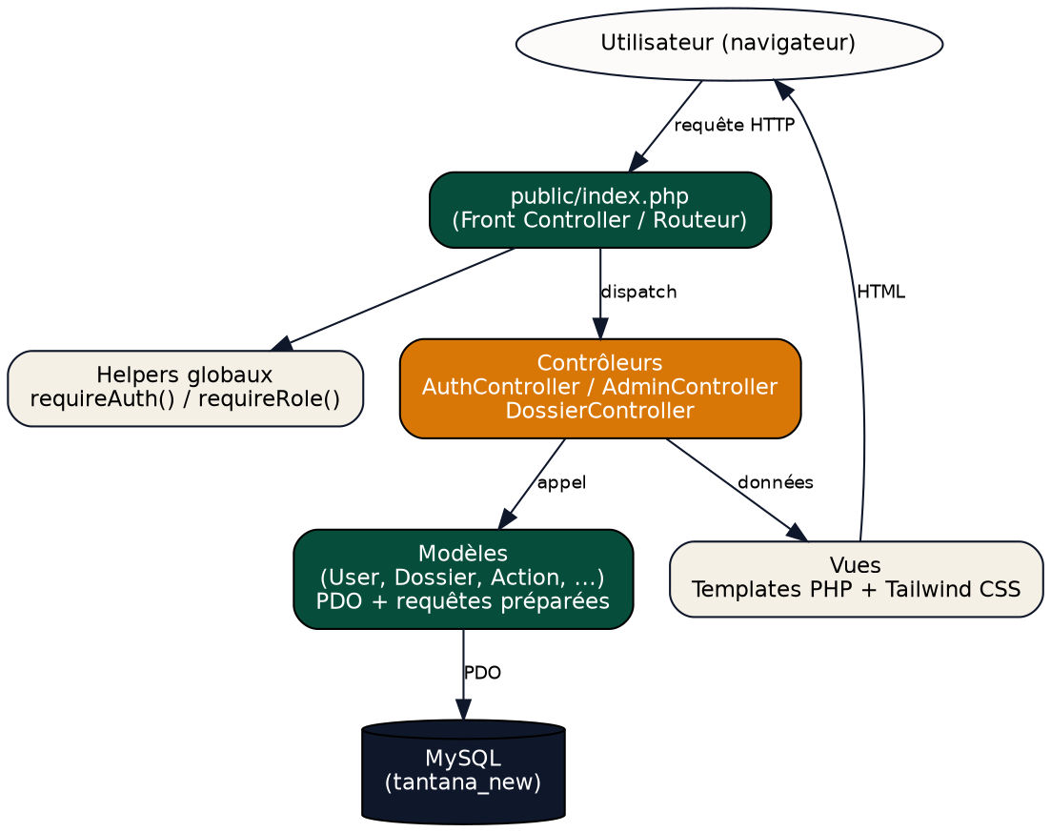
Figure 2 — Architecture logicielle MVC de Tantana

6.2 Stack technique
Technologie | Rôle
PHP 8.1+ (natif, sans framework) | Backend complet : routage, contrôleurs, modèles, vues
MySQL 8.0 | Système de gestion de base de données relationnelle
PDO | Couche d'abstraction BDD avec requêtes préparées
Tailwind CSS (via CDN) | Framework CSS utilitaire pour le design
JavaScript Vanilla ES6 | Interactions côté client (affichage mot de passe, soumission automatique)
Apache / serveur intégré PHP | Serveur web pour le routage front controller
bcrypt (password_hash) | Hachage sécurisé des mots de passe

Le projet ne fait appel à aucun gestionnaire de dépendances (pas de Composer), aucun ORM et aucune bibliothèque serveur externe — un choix assumé pour démontrer la maîtrise des mécanismes fondamentaux (routage, sessions, authentification) sans recourir à un framework.

6.3 Sécurité
Aspect | État
Hachage des mots de passe (bcrypt) | Implémenté
Requêtes préparées PDO (anti-injection SQL) | Implémenté
Échappement des sorties (anti-XSS) | Implémenté
Régénération d'ID de session | Implémenté
Sessions stockées en base de données | Implémenté
Protection contre les accès directs non autorisés (IDOR) | Implémenté et testé
Protection CSRF | Absente
Validation du type de fichier uploadé | Absente

Réalisation et fonctionnement

7.1 Gestion des dossiers
La création d'un dossier s'effectue via un formulaire (nom obligatoire, description, dates). Le dossier est initialisé avec le statut « En attente » et le workflow « Brouillon », et son créateur est automatiquement ajouté comme participant avec le rôle « Responsable de dossier ». La vue de détail présente l'ensemble des informations : progression temporelle, actions, commentaires, pièces jointes, membres, partages et fil d'activité.

7.2 Gestion des actions
Les actions (tâches) sont rattachées à un dossier non signé. Elles peuvent être assignées à un membre du dossier au moment de leur création. Leur statut (En attente, En cours, Terminé, Annulé) est modifiable par tout utilisateur ayant accès au dossier, via un menu déroulant déclenchant une soumission automatique du formulaire.

7.3 Pièces jointes et partage
L'upload de fichiers s'effectue en multipart/form-data ; le fichier est déplacé vers public/uploads/ avec un préfixe horodaté, puis enregistré en base et lié au dossier. Le partage sécurisé permet de donner accès à un dossier à un utilisateur externe, identifié par son adresse email, avec un niveau d'accès « Lecture » ou « Modification ».
Remarque relevée dans l'analyse du code : la distinction de comportement entre les niveaux d'accès « Lecture » et « Modification » est stockée en base de données mais n'est pas encore implémentée côté contrôleur — les deux niveaux donnent actuellement un accès identique.

7.4 Fil d'activité et export PDF
Chaque ajout de commentaire, création d'action ou mise à jour de statut génère une entrée dans la table activity_log, consultable de façon chronologique inversée dans la vue du dossier et dans la console d'administration. L'export PDF s'appuie sur la fonction window.print() du navigateur, sans bibliothèque serveur dédiée.

7.5 Console d'administration
Réservée au rôle Administrateur, la console présente les statistiques globales (nombre d'utilisateurs, de dossiers, de fichiers, d'actions), la liste des utilisateurs avec possibilité de changer leur rôle ou de les supprimer (l'auto-suppression étant empêchée), ainsi que les trente dernières entrées de l'audit log global.

7.6 Routes principales
Méthode / URL | Fonction
POST /login, POST /register | Authentification et inscription
GET /dossiers, GET /dossiers/show/{id} | Liste et détail des dossiers
POST /dossiers/create, /edit/{id}, /delete/{id} | Cycle de vie du dossier
POST /dossiers/upload/{id}, /share/{id} | Pièce jointe et partage
POST /dossiers/add-action/{id}, /update-action/{id} | Gestion des actions
POST /dossiers/comment/{id} | Ajout de commentaire
GET /dossiers/export/{id} | Export PDF
GET /admin, POST /admin/user/role, /user/delete | Administration

Base de données
La base de données tantana_new repose sur MySQL 8.0 (moteur InnoDB, jeu de caractères utf8mb4). Elle comprend quinze tables, structurées autour de l'entité centrale « dossiers » et reliées par des clés étrangères garantissant l'intégrité référentielle.

8.1 Modèle conceptuel de données (MCD)
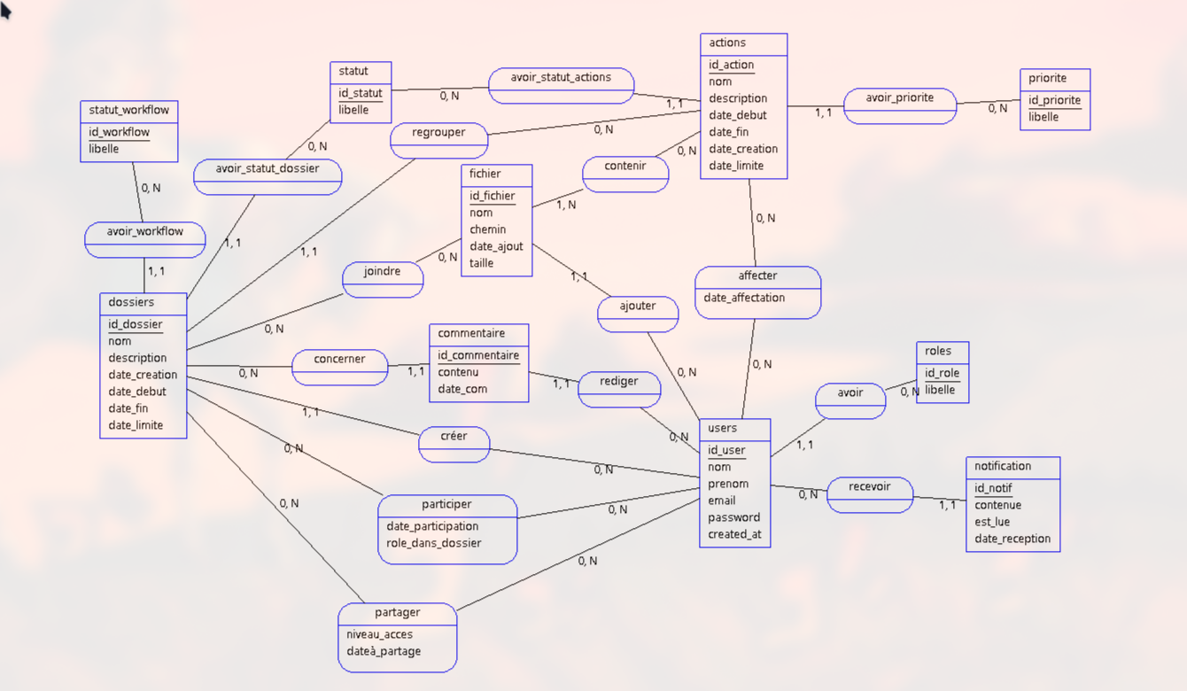
Figure 3 — Modèle conceptuel de données de Tantana (notation Merise)

8.2 Tables principales
Table | Rôle
users / roles | Utilisateurs et référentiel des rôles globaux
dossiers | Dossiers de politique diplomatique
actions | Tâches associées à un dossier
participer | Association N,N entre utilisateurs et dossiers
partage_dossier | Partage sécurisé d'un dossier avec un niveau d'accès
affecter | Assignation d'une action à un utilisateur
fichier / dossier_fichier / contenir | Pièces jointes et leurs liaisons
commentaire | Commentaires rattachés à un dossier
activity_log | Journal d'audit des actions effectuées
statut / statut_workflow / priorite | Tables de référence
sessions | Stockage des sessions PHP en base

La table notification existe dans le schéma SQL mais n'est exploitée par aucun modèle ni contrôleur ; elle constitue une fonctionnalité prévue mais non développée dans le cadre du présent MVP.

Tests et résultats
Le projet dispose d'une suite de tests automatisés native (tests/run_tests.php), sans recours à un framework de test tel que PHPUnit. Chaque exécution ouvre une transaction SQL sur la base réelle, exécute les scénarios de test, puis effectue un rollback systématique afin de ne laisser aucune donnée persistante.

9.1 Scénarios testés
# | Test | Résultat attendu
1 | Connexion à la base de données | Instance PDO valide
2 | Création d'utilisateurs | Création de deux comptes de test
3 | Authentification valide | Connexion réussie avec le bon mot de passe
4 | Authentification invalide | Rejet avec un mauvais mot de passe
5 | Unicité de l'email | Rejet d'un doublon d'email
6 | Création d'un dossier | Dossier créé avec succès
7 | Accès du créateur (IDOR) | Le créateur accède à son dossier
8 | Refus d'accès d'un tiers (IDOR) | Un tiers non invité n'a pas accès
9 | Accès après partage | Le tiers accède au dossier après partage

9.2 Couverture des tests
Les tests couvrent l'authentification, la création de dossiers et le contrôle d'accès (y compris la protection contre les IDOR). En revanche, les actions, les commentaires, l'upload de fichiers, le contrôleur d'administration, le routeur et les vues ne disposent pas de tests automatisés dédiés, ce qui constitue une piste d'amélioration identifiée.

Limites et perspectives

10.1 Limites actuelles
- Absence de protection CSRF sur les formulaires POST.
- Absence de validation du type de fichier lors de l'upload de pièces jointes.
- Niveaux d'accès de partage (Lecture / Modification) non différenciés dans le comportement applicatif.
- Table notification présente en base mais non exploitée par l'application.
- Absence de récupération de mot de passe et de limitation du nombre de tentatives de connexion (rate limiting).
- Export PDF dépendant du navigateur (window.print()), sans bibliothèque serveur dédiée.
- Absence de gestionnaire de dépendances (Composer) et d'autoloader normalisé.

10.2 Perspectives d'évolution
- Ajouter des jetons CSRF sur l'ensemble des formulaires POST.
- Implémenter la validation du type et de la taille des fichiers uploadés.
- Différencier réellement les niveaux d'accès « Lecture » et « Modification » dans les partages.
- Développer le système de notifications déjà présent dans le schéma de base de données.
- Migrer vers Composer avec un autoloader PSR-4 et envisager une bibliothèque PDF serveur (FPDF, Dompdf).
- Ajouter un module d'agenda/calendrier, déjà spécifié dans la documentation du projet mais non implémenté.
- Étendre la couverture de tests automatisés aux actions, commentaires, uploads et à la console d'administration.

Conclusion
Le projet Tantana répond de manière fonctionnelle à la problématique de centralisation et de sécurisation des dossiers diplomatiques. Il propose un workflow d'approbation clair, un contrôle d'accès à deux niveaux (rôle global et accès au dossier), ainsi qu'une traçabilité complète des opérations effectuées sur chaque dossier.
Réalisé en PHP natif sans framework, selon une architecture MVC manuelle rigoureuse, le projet démontre une compréhension solide des mécanismes fondamentaux du développement web côté serveur : routage, gestion de sessions, authentification sécurisée et accès aux données via des requêtes préparées. Les tests automatisés, bien que partiels, valident les fonctionnalités critiques que sont l'authentification et le contrôle d'accès.
Les limites identifiées — absence de protection CSRF, validation d'upload incomplète, niveaux de partage non différenciés — constituent des axes d'amélioration clairs pour une éventuelle mise en production. Le projet, à l'état de MVP fonctionnel sur la branche architecture/new-cdm, offre ainsi une base solide et évolutive pour la gestion numérique de dossiers diplomatiques.

